110. sat: Množenje broja 6 i dijeljenje brojem 6, str. 64. i 65.
Vježbanje nastavnih sadržaja
UPUTA ZA UČENIKE
Otvori udžbenik Matematika 2 na 64. i 65. stranici.

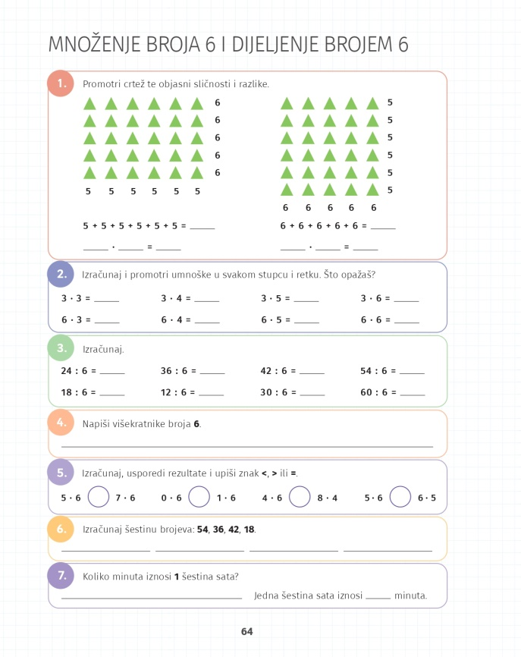 | 1. Zbroji te zapiši zadatak u obliku množenja. Što primjećuješ? Kakvi su faktori, a kakvi umnošci? Pojasni.  2. Množi i promotri umnoške svakog stupca. Primjećuješ li nešto neobično?  3. i 4. Riješi zadatke.  5. Pomnoži i usporedi umnoške.  6. Što znači riječ šestina? Ima li veze s riječima polovina, trećina, četvrtina?  7. Pažljivo pročitaj zadatak. Prvo se prisjeti koliko minuta ima cijeli sat, a zatim koliko šestina sata.
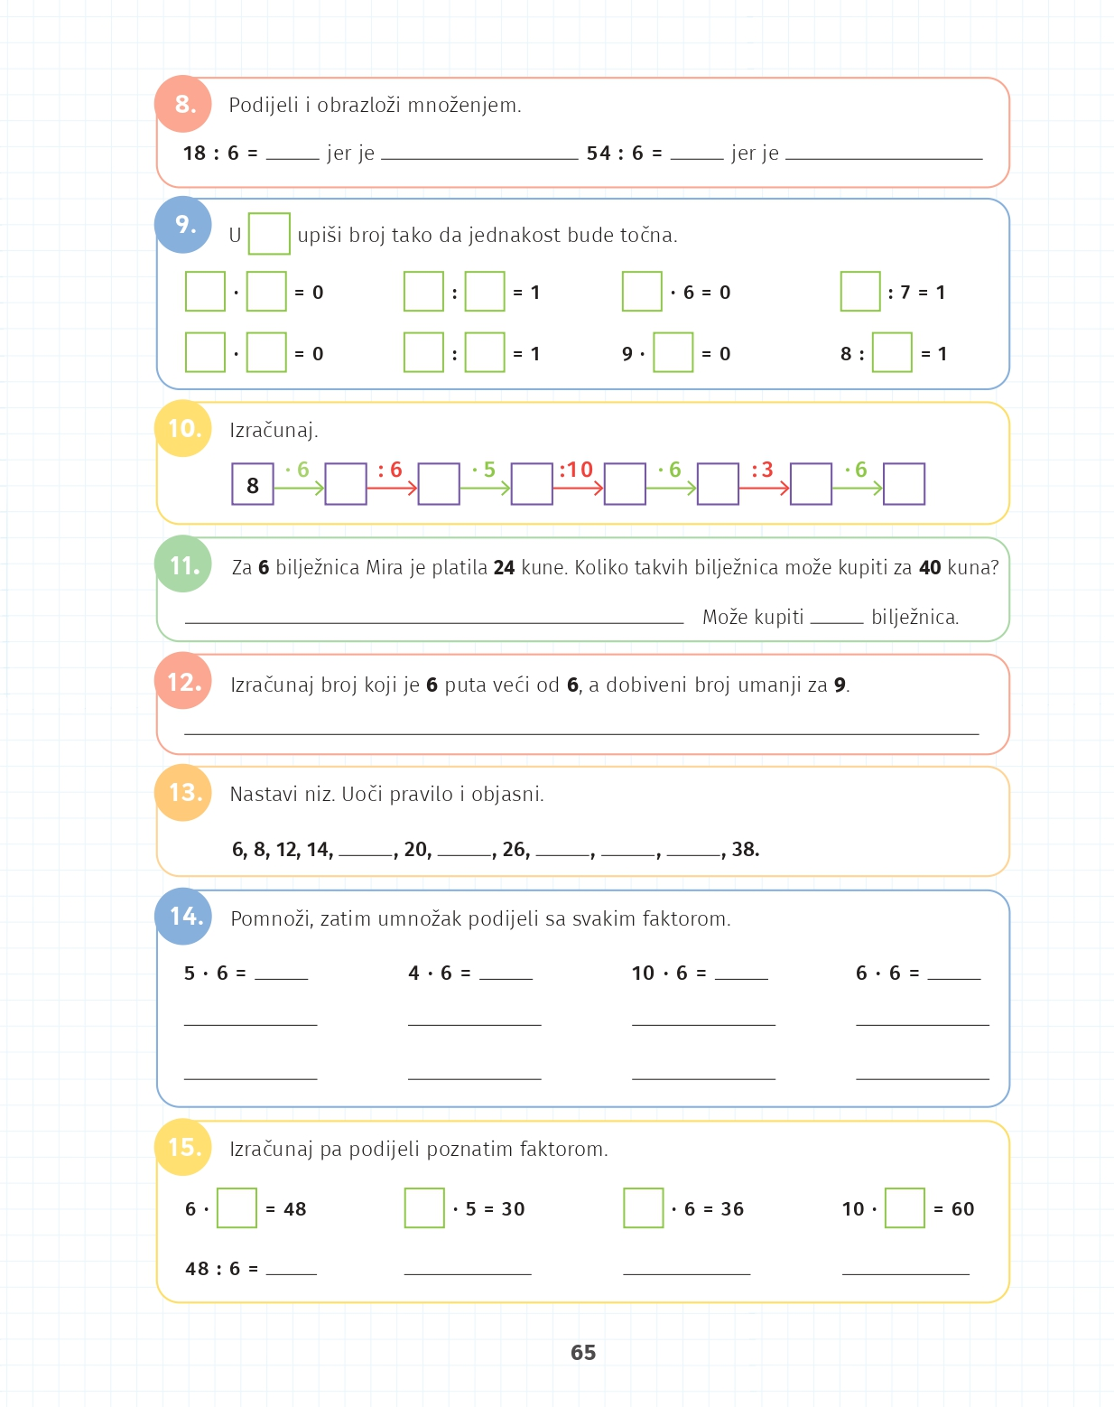 | 8. Riješi zadatak.  9. Upiši brojeve koje želiš, no tako da jednakost bude točna.  10. Prati strelicu i rješavaj.  11. Pažljivo čitaj zadatak. Znaš li koliko košta jedna bilježnica? Prvo to moraš odrediti, zatim izračunati koliko ih možeš kupiti za 40 kuna.  12. Što znači 6 puta veći i umanji za 9?  13. Pažljivo promatraj niz i pokušaj ga riješiti.  13. Množi i dijeli kako je zadano.  14. Dijeljenjem doznaj nepoznati faktor. Zaviri u prethodni zadatak za pomoć.

DIGITALNI UDŽBENIK
U digitalnom udžbeniku na 65. stranici uz 9. zadatak nalazi se digitalni zadatak za uvježbavanje množenja i dijeljenja brojeva koje si do sada učio. Uz 11. zadatak nalazi se i zadatak riječima. Riješi ove zadatke.
Uz 14. zadatak nalazi se digitalna zagonetna za najhrabrije. Misliš li da ju možeš odgonetnuti?

Otvori svoj digitalni udžbenik (CTRL + lijevi klik na pčelicu) ili kopiraj ovu poveznicu i zalijepi u adresnu traku: https://hr.mozaweb.com/mblite.php?cmd=open&bid=HR-ALFA-MAT2-1560&page=160

UPUTA ZA RODITELJE
- Provjerite točnost riješenih zadataka u udžbeniku na stranicama 64. i 65.

